I ROK  WYCHOWANIE TECHNICZNE  Z  INFORMATYKĄ | PRACOWNIA  PAPIERU  I  WLÓKIENNICTWA

http://www.wychowanietechniczne.prv.pl/
TEMAT:

„MATERIAŁY WŁÓKIENNICZE I SPLOTY TKACKIE”

LITERATURA:
- „Pracownia materiałoznawstwa odzieżowego” – K. Turek
- „Słownik odzieżowy” – Z. Parafianowicz
- „Praca – technika” – T. Szydłowski
- „Krawiectwo – materiałoznawstwo”

NARZĘDZIA: nożyczki, nożyk

PRZYBORY: ołówek, linijka, klej

MATERIAŁY: dwie kartki papieru kolorowego, dwie kartki bloku technicznego, kawałek
tkaniny na wzór której wykonujemy splot

TEMAT ĆWICZENIA:

„MODEL TKANINY – SPLOT PANAMA”

OPIS WYKONANIA:

Jedną z dwóch kartek z bloku technicznego wycinamy w środku – wycinamy kwadrat o boku 140mm oraz pod nim prostokąt o szerokości 80mm i długości 50mm. Elementy te wycinamy tak, aby były one ułożone proporcjonalnie i równomiernie w stosunku do kartki.

140mm

140mm

80mm
50mm

Następnie z jednej kartki z papieru kolorowego wycinamy wzdłuż dłuższej krawędzi paski o szerokości 5mm.

5mm

Z drugiej kartki z papieru kolorowego nacinam także paski o szerokości 5mm , ale w odległości około 20mm od górnej krawędzi kartki.

5mm

Wycięte z pierwszej kartki paski o szerokości 5mm przeplatamy trzymając je w poziomie przez paski nacięte na drugiej kartce leżące w pionie. Przeplatanie to wykonujemy co dwa paski w pionie i wplatamy dwa paski w poziomie.
Po wykonaniu splotu całość obcinamy i wzmacniamy po bokach tak, aby pasowało do przygotowanej na początku kartki z bloku technicznego.
Kawałek tkaniny na wzór której wykonujemy splot przyklejamy w miejsce prostokąta na kartce z bloku technicznego(kawałek tkaniny o wymiarach większych od prostokąta na kartce).
W taki sam sposób postępujemy z wykonanym przez nas splotem – przyklejamy go w miejsce kwadratu na kartce z bloku technicznego(splot o wymiarach większych od kwadratu na kartce).
Na tak wykonaną całość naklejamy całą kartkę z bloku technicznego, aby zakryła nam ona lewą stronę naszej pracy i ją wzmocniła.
Całość opisujemy np. SPLOT PANAMA

WIADOMOŚCI:

Materiały włókiennicze

Włókno jest to twór o kształcie wydłużonym, którego długość jest znacznie większa niż grubość. Ze względu na pochodzenie wszystkie włókna przerabiane w przemyśle włókienniczym dzieli się na dwie grupy: włókna naturalne i włókna chemiczne.
Włókna naturalne mogą być pochodzenia roślinnego (bawełna, len), zwierzęcego (wełna) i mineralnego (azbest).
Włókna chemiczne są wytwarzane przez człowieka. W każdej z tych grup można wydzielić włókna pochodzenia organicznego i nieorganicznego, przy czym największe znaczenie maja włókna organiczne. Grupa włókien chemicznych pochodzenia organicznego dzieli się na włókna sztuczne i syntetyczne.
Włóknami sztucznymi nazywa się włókna wytwarzane ze związków znajdujących się w przyrodzie, np. z celulozy uzyskiwanej z drewna. Włókna zbudowane ze związków występują w przyrodzie, a otrzymywane drogą syntezy chemicznej prostych związków chemicznych noszą nazwę włókien syntetycznych.
Włókna roślinne pochodzą z różnych części roślin. Rozróżniamy włókna nasienne, łodygowe, czyli łykowe, liściowe i owocowe. Wszystkie włókna roślinne są zbudowane z celulozy. Oprócz celulozy we włóknach roślinnych występuje w niewielkich ilościach liglina, kleje roślinne tzw. pektyny.
Bawełna: włókien bawełny dostarcza roślina o nazwie bawełnica. Roślina ta zwana jest od z góry trzech tysięcy lat przed naszą era. Za ojczyznę jej uważane są powszechnie Indie Wschodnie. Włókna bawełny i wyroby bawełniane są w dotyku miłe, miękkie. Włókno i tkaniny o puszystej powierzchni są również przy dotyku „ciepłe”. Barwa naturalna włokna, zależnie od odmiany botanicznej rośliny, bywa biała, kremowa, brunatno - żółta. Z bawełny wyrabia się dzianiny, zwłaszcza nici do szycia i do haftu, tasiemki, koronki, jak również materiały techniczne oraz materiały opatrunkowe – watę i gazę lekarską.
Len: jest jedną z najstarszych roślin uprawnych. Roślina dostarczająca włókien lnianych nosi nazwę lnu pospolitego. Barwa naturalna włókien zależy od gatunku włókna i sposobu jego uprawy, najczęściej bywa jednak szaro – srebrzysta. Tkaniny bawełniane stosowane są na ręczniki, ścierki do wycierania naczyń. Z lnu wyrabia się również nici, sznurki, sieci rybackie, tkaniny techniczne.
Włókna zwierzęce dzieli się na dwie grupy: włókna stanowiące uwłosienie zwierząt oraz włókna, które są wydzieliną gruczołów gąsienic owadów. Spośród włókien pochodzących z uwłosienia zwierząt największe znaczenie ma wełna. Potocznie pod nazwą wełna rozumiemy wełnę owczą.
Wełna owcza: wełnę owczą zaczęto wykorzystywać jeszcze wcześniej niż len. Wyroby wełniane są przy dotyku „ciepłe” i mniej lub bardziej szorstkie. Noszone bezpośrednio na ciele wywołują u niektórych osób, zwłaszcza u dzieci, uczulenie w postaci wysypki na ciele.
Ze względu na właściwości wełnę stosuje się przede wszystkim do wyrobu tkanin odzieżowych i dzianin. Poza tym wyrabia się z niej tkaniny dekoracyjne, dywany, filce i koce.
Jedwab naturalny: jest to włókno pochodzące z obrzędu gąsienicy motyla nocnego z rodziny prządek, zwanego jedwabnikiem morwowym.
Barwa włókien jedwabiu surowego zależy od rasy jedwabnika, przeważnie bywa kremowa, biała lub żółta. Jedwab naturalny jest używany do wyrobu tkanin sukienkowych, bluzkowych i krawatowych, chustek na głowę, apaszek, szali, nici szwalnych, do haftu.
Z jedwabiu naturalnego wyrabia się tkaniny na czasze balonów, spadochronów oraz niektóre tkaniny techniczne.
Włóknami ponownymi nazywa się włókna otrzymane z rozwłóknienia ścieków z fabryk konfekcyjnych oraz odpadów otrzymanych podczas przerobów surowców włókienniczych.
Włókna wtórne otrzymuje się z rozwłóknienia starych szmat, zużytej odzieży itp.
Włókna mineralne (azbest) jednym naturalnym włóknem przędnym pochodzenia mineralnego jest azbest. Występuje on w kilku odmianach o różnym składzie chemicznym. Azbest zbudowany jest z cienkich, miękkich, lśniących włókien o barwie białej lub szarej. Przędza azbestowa ma zastosowanie przy wyrobie tkanin ognioodpornych i odpornych na kwasy, z których sporządza się hełmy, rękawice i kaftany ochronne dla straży pożarnej i robotników w hutach.
Oprócz włókien pochodzenia naturalnego coraz większe znaczenie i zastosowanie mają włókna pochodzenia chemicznego. Podstawową grup€ stanowią włókna organiczne, które dzielą się na włókna sztuczne i syntetyczne.
Włókna sztuczne są to włókna produkowane z polimerów naturalnych (celulozy, białka).
Włókna syntetyczne są to włókna wytwarzane z polimerów nie występujących przyrodzie, lecz otrzymywane na drodze syntezy chemicznej.
Do włókien sztucznych celulozowych należą np.
Włókna wiskozowe - metoda wiskozowa jest najtańsza i dlatego najbardziej rozpowszechniona zarówno w Polsce, jak i na świecie. Surowcami wyjściowymi są: celuloza drzewna, ług sodowy i dwusiarczek węgla.
Włókna miedziowe – surowcami do produkcji są odpadki bawełniane, ostatnio używa się też celulozy drzewnej.
Włókna octanowe – włókna otrzymywane metodą octanową są utworzone z estru celulozy zwanego acetyloceluloza. Wyrabia się z nich tkaniny najrozmaitszego typu, a więc ubraniowe, płaszczowe, podszewkowe, sukienkowe, bieliźniane itp.
Oprócz wyżej wymienionych włókien sztucznych są jeszcze włókna sztuczne białkowe oraz z soku kauczukowego jednak o dużo mniejszym zastosowaniu niż opisane.
Włókna syntetyczne – otrzymuje się z polimerów wytworzonych z węgla, ropy naftowej lub gazów ziemnych drogą syntezy chemicznej.
Włókno poliamidowe – podstawowymi surowcami do produkcji są: ropa naftowa i smoła pogazowa. Z włókien tych produkuje się np. części opon samochodowych, tkaniny spadochronowe i filtracyjne.
Włókna poliestrowe – surowcem wyjściowym jest kwas tereftalowy oraz glikol etylowy otrzymany z etylenu. Stosuje się je zarówno samoistnie, jak i włókien ciętych w mieszankach z wełną, bawełną.
Włókna poliakrylonitylowe – surowcem wyjściowym jest akrylonitryl oraz węgiel kamienny i wapień. Włókna te przede wszystkim są stosowane do wyrobu dzianin.
Włókna polichlorowinylowe – mogą być stosowane tylko na wyroby użytkowane w temp. poniżej 70⁰C . Wykonuje się z nich płaszcze laboratoryjne, kostiumy kąpielowe.
Włókna metalowe, metalizowane, metaloplastyczne.
Włókna ze stali, miedzi, srebra, złota lub stopów metali. Nici metalowe używa się do haftu, do wyrobu koronek, tiulów itp.
Włókna szklane.
Jak wskazuje nazwa są wyrabiane ze szkła. Masę szklaną otrzymuje się przez stopienie rozdrobnionej mieszaniny piasku, sody i kredy. Włókna szklane w postaci waty szklanej stosowane są do izolacji cieplnej, do filtrowania stężonych kwasów itp.

Sploty tkackie

Splotem tkackim nazywa się określony sposób przeplatania ze sobą nitek osnowy i wątku.
Graficzne przedstawienie splotu tkackiego, to rysunek splotu. Rysunek tworzy się i czyta, poczynając od lewego dolnego rogu w górę. Pionowe rzędy kratek oznaczają osnowę, poziome - wątek. Kolorem czarnym zaciemnia się pokrycia osnowowe. Pokryć wątkowych się nie oznacza. Miejsce, w którym osnowa krzyżuje się z wątkiem nazywa się pokryciem. Raport splotu to najmniejsza liczba nitek osnowy i wątku, po której porządek przeplatania obu nitek w tkaninie zostaje powtórzony. Rysunek splotu może się składać z wielu raportów. Rysunek przedstawiający w przekroju przeplatanie się wątku i osnowy nazywa się przekrojem splotu. Fragment nitki, która na danym odcinku nie napotyka pokrycia nazywa się przeplotem.
Sploty zasadnicze

Splot płócienny
Splot płócienny – nitka wątku przebiega kolejno pod i nad jedną nitką osnowy. Punkty przeplotu stykają się ze sobą ze wszystkich stron.
Splot płócienny jest najprostszym, a zarazem najściślejszym połączeniem osnowy z wątkiem. Nitka wątku przebiega kolejno pod i nad jedną nitką osnowy. Punkty splotu stykają się ze sobą ze wszystkich stron. Raport wynosi dwie nitki osnowy i dwie nitki wątku. Prawa i lewa strona tkaniny są takie same.
W zależności od rodzaju włókna, rodzaju przędzy grubości włókna i rodzaju jego obróbki, tkanina wyprodukowana splotem płóciennym wykazuje dużą odporność na zniszczenie, dzięki dużej liczbie punktów stycznych splotu. Tkaniny o splocie płóciennym to np.: Batyst, Donegal, Fresko, Honan, Muślin, Tafta, Tiul, Woal.

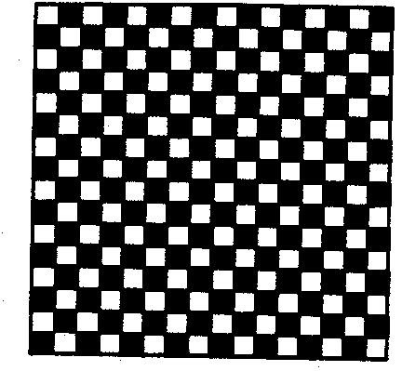
Sploty pochodne od splotu płóciennego

Splot rypsowy - charakteryzuje się delikatnymi prążkami.
Splot rypsowy poprzeczny (osnowowy)
Prążki poprzeczne uzyskuje się dzięki gęstemu ułożeniu osnowy. Raport wątkowy tworzy kilka nitek, a osnowa układa się na nitkach wątku zakrywając go niemal całkowicie. Ryps ten nazywa się też osnowowym, gdyż osnowa wpływa na wygląd splotu. Imitacja tkanin rypsowych powstaje z grubego wątku i cienkiej osnowy, o gęsto ułożonych nitkach.
Właściwości i wygląd tkaniny zależą od rodzaju włókna i nitek, z których jest wykonana osnowa, stanowiąca przewagę pokryć splotu. Nazwy handlowe: Otomanę, Ryps.

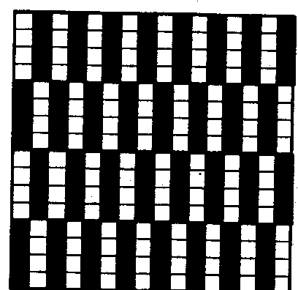

Splot rypsowy wzdłużny (wątkowy)
Splot rypsowy wzdłużny uzyskuje się dzięki gęstemu ułożeniu nitek wątku, który niemal zakrywa przebiegające pod nim nitki osnowy .Duża gęstość wątku wpływa na małą wydajność tkania. Dlatego tkaniny o tym splocie są rzadko produkowane. Właściwości i wygląd tkaniny zależą od rodzaju wątku .

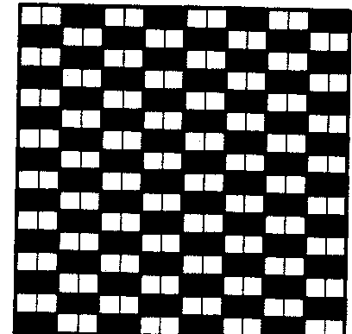
Splot panama
Powierzchnia tkaniny tkanej splotem panama składa się z kwadracików. Powstają one w wyniku przeplatania się splotem płóciennym dwu lub więcej nitek osnowy z taką samą liczbą nitek wątku . Nazwy handlowe: Panama, Natte.

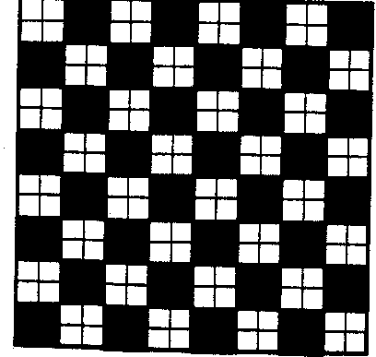

Splot skośny
Splot skośny rozpoznaje się po skośnych rządkach punktów pokryć. Jeśli rządki przebiegają od dolnego lewego rogu w górę, splot oznacza się literą Z, jeśli rządki biegną od górnego lewego rogu w dół, na prawo, to splot oznacza się literą S.
Najmniejszy raport splotu skośnego obejmuje trzy nitki wątku i trzy nitki osnowy. Między punktami pokryć splotu powstają przepięty, tzn. osnowa i wątek nie są ze sobą powiązane na dłuższych odcinkach.
Sploty skośne osnowowe mają na prawej stronie tkaniny większą liczbę nitek osnowy niż wątku.

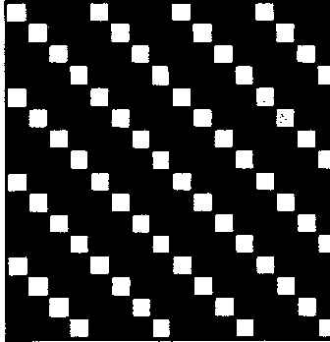
Sploty skośne wątkowe charakteryzują się większą liczbą nitek wątku na prawej stronie tkaniny. Tkaniny o splocie skośnym mają różne właściwości zależnie od rodzaju splotu i grubości zastosowanych nitek. Tkaniny te mogą być miękkie i luźne, ale również gładkie, gęste i odporne na zniszczenie,
Tkaninami o splocie skośnym są np.: Kroaza, Szewiot, Denim, Drelich, Gabardyna, Finette, Seria, Surah, Szef/ano, Twill, Trikotina, Whipcord.

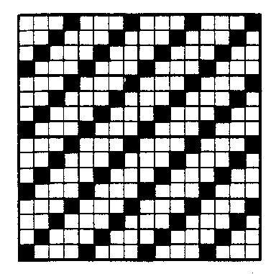

Splot skośny wzmocniony
W splocie skośnym wzmocnionym pokrycia osnowowe i wątkowe są rozłożone równomiernie. Strona prawa różni się od lewej strony tkaniny jedynie kierunkiem przebiegu rządków. Tkaniny o splotach skośnych wzmocnionych mają po obu stronach jednakowej długości przepięty, dlatego określa się je mianem dwustronnych.

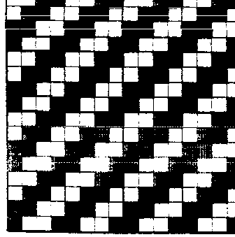
.

Splot skośny wzmocniony o różnej grubości prążków
Splot taki powstaje, gdy w jednym raporcie występują przynajmniej dwa różnej grubości prążki. Może on występować jako splot osnowowy lub wątkowy. Nazwy handlowe to np.:
Surah, Diagonal.

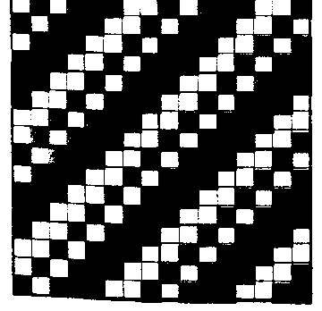

Splot skośny wzmocniony gruboprążkowy
Charakterystyczną cechą tego rodzaju splotu są grube prążki. Prążki powstają w wyniku co 13snowowe 13snowowego pokrycia 13snowowego lub wątkowego. W splocie tym strony prawa i lewa mogą być takie same lub różnić się między sobą.

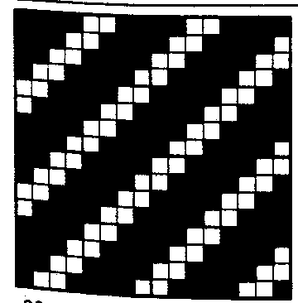

Sploty pochodne splotu skośnego

Splot skośny daje o wiele więcej możliwości tworzenia splotów pochodnych niż splot płócienny. Charakterystyczne dla splotu skośnego prążki mogą mieć różną formę, mogą mieć inną barwę niż pozostała część materiału lub składać się z innej nitki.

Splot skośny stromy
Stopień nachylenia prążków we wcześniej omawianych rodzajach splotów wynosił, przy średnio jednakowej gęstości ułożenia wątku i osnowy, ok. 45°. Duże nachylenie prążków można uzyskać przez zwiększenie gęstości ułożenia nitek osnowy w stosunku do nitek wątku lub dzięki zastosowaniu specjalnych rodzajów splotów.

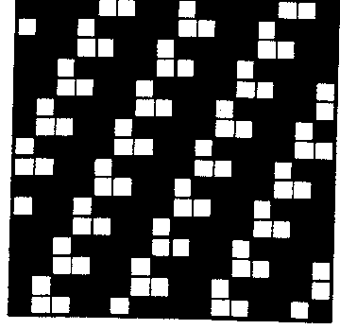

Splot skośny płaski
Spłaszczone prążki uzyskuje się dzięki prze-plotom tworzonym przez nitkę wątku.
W raporcie splotu kolejny przeplot następuje zawsze o jedną nitkę wątku wyżej niż przeplot poprzedni. Tego rodzaju sploty są splotami wątkowymi, co oznacza, że na prawej stronie tkaniny widoczne są nitki wątku, natomiast na jej lewej stronie - nitki osnowy.

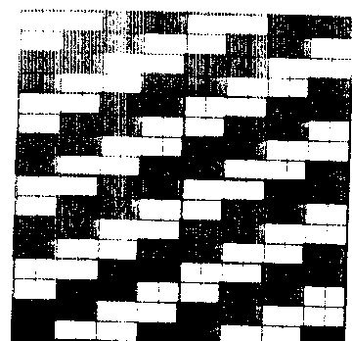

Splot skośny łamany
Splot ten powstaje dzięki zmianie kierunku przebiegu prążków. Podczas zmiany kierunku przebiegu prążków punkty przeplotu przesuwają się o jedną lub więcej nitek wątku, stąd wierzchołki tworzonych załamań nie stykają się ze sobą. Różne kolory nitki wątku i osnowy podkreślają kształt splotu.

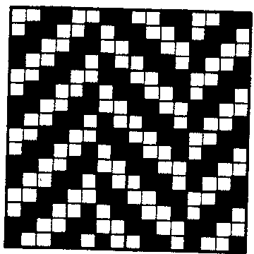

Splot skośny łamany (jodełka)
Prążki w tego rodzaju splocie mogą przebiegać zygzakowato wzdłuż tkaniny, w poprzek tkaniny lub tworzyć skośną kratkę. Wierzchołki tworzonych załamań stykają się ze sobą.

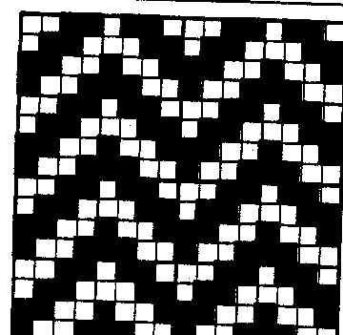

Splot skośny krzyżykowy
Powstaje, gdy wartości raportu nitek osnowy lub wątku dzieli się przez dwa, przy czym połowę nitek splata się w kierunku Z, drugą część w kierunku S. Materiał, który powstaje w ten sposób nie jest prążkowany.

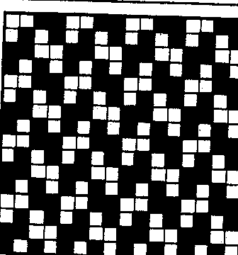

Splot atłasowy
Cechą charakterystyczną splotu atłasowego jest równomierne rozmieszczenie pokryć osnowowych lub wątkowych, nie stykających się ze sobą w żadnym miejscu raportu. W skład raportu wchodzi przynajmniej 5 nitek osnowy i 5 nitek wątku. Każda z nitek osnowy tworzy tylko raz punkt przepiciu w raporcie, dzięki czemu powstają długie, luźno leżące nitki, które wpływają na wygląd i właściwości tkaniny. Prawa i lewa strona tkaniny o splocie atłasowym różnią się między sobą.
Splot atłasowy osnowowy charakteryzuje się przewagą nitek osnowowych na prawej stronie tkaniny.

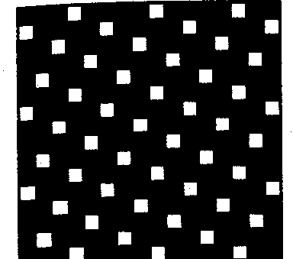

Rzadziej produkowany splot atłasowy wątkowy (satynowy) charakteryzuje się przewagą nitek wątkowych na prawej stronie tkaniny.

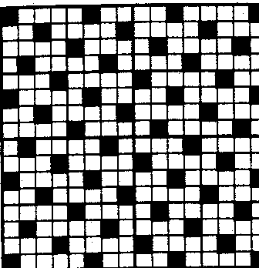

Dzięki małej liczbie punktów przepiciu i ciasnemu ułożeniu nitek, tkaniny o splocie atłasowym są gładkie, jednorodne i błyszczące, dobrze się układają i są miękkie.
Tkaniny atłasowe to np.: Satyna, Duchesse, Moleskin, Charmelaine.

Sploty pochodne splotu atłasowego

Możliwości tworzenia splotów pochodnych od splotu atłasowego są dość ograniczone ze względu na to, że punkty przeplotu nie mogą się ze sobą stykać. Zmiana w splocie atłasowym polega często na zmianie splotu osnowowego na wątkowy lub na wpleceniu splotu atłasowego w inny splot. Tak powstają np.: Faconne, Faconnś satynowe, Adamaszek. W tkaniu żakardowym splot atłasowy zostaje często zamieniany na splot satynowy i ponownie na splot atłasowy.

